인디게임 소개서

◎ 작품명 : IcEscape

목 차

- 게임설명
- 게임제목
- 게임장르
- 게임의 개요
- 기획의도
- 전반적인 설명
- 게임의 재미요소
- 게임의 특징
- 게임 방법
- 게임 의 실행환경 및 방법소개

1. 게임설명

가. 게임제목

저희 게임의 제목은 ’IcEscape(아이스케이프)’ 입니다.
‘IcEscape’는 얼음을 뜻하는 ‘Ice’와 + 탈출을 뜻하는 ‘Escape’가 합쳐 만들어지게 되었습니다.
저희 게임은 지구온난화에 의해 빙산들이 침식되는 것을 배경으로 하고 있습니다. 지구온난화는 여러가지 문제를 야기합니다. 그 중에서는 극지방 동물들의 멸종위기도 포함되어 있습니다.
저희는 극지방 동물들이 지구온난화를 탈출한다는 뜻에서 ‘IcEscape’를 제목으로 정하게 되었습니다.

나. 게임장르
가로, 세로 등의 방향으로 블록을 상쇄시키는 유저들에게 익숙한 게임 방식과 쉬운 조작법을 가지고 있는 헥사형 퍼즐 게임입니다.

다. 게임의 개요
1)기획의도
저희 팀은 지구온난화에 대한 경각심을 일깨우는 차원에서 이 게임을 기획하게 되었습니다.
게임의 배경을 극지방으로 하여 해수면 상승에 따라 빙산이 침식되고 동물들이 떠내려가는 것을 표현하였고 플레이어는 침식을 막아내는 역할로서 블록을 얼리는 것으로 이를 표현하였습니다.

2)전반적인 설명
이 게임은 사람들에게 지구온난화에 대한 경각심을 일깨우기 위해 기획되었습니다.
극지방의 동물들이 지구온난화로 인해 점점 살 곳을 잃어가 살 곳을 찾기 위해 서로 도와주며 길을 떠난다는 배경을 가지고 있습니다.
헥사형 퍼즐게임으로써 제한시간 동안 블록을 지켜내는 게임입니다.

라. 게임의 재미요소
블록을 제거하는 것이 아닌 지켜낸다는 신선함과 스테이지가 올라감에 따라 점점 어려워 지는 난이도 그리고 자신의 점수를 랭킹에 등록해 남들과 경쟁을 하거나 자신의 기록을 갱신해가는 점에서 플레이어는 재미를 느낄 수 있습니다.

마. 게임의 특징
극지방의 동물들을 캐릭터로 하여 귀엽고 아기자기한 그래픽을 가지고 있습니다.
보통의 헥사형 퍼즐게임들은 블록을 터뜨리는 방식이지만 이 게임은 블록을 터트리는 것이 아닌 블록을 지켜내는 새로운 방식의 게임입니다.

바. 게임방법
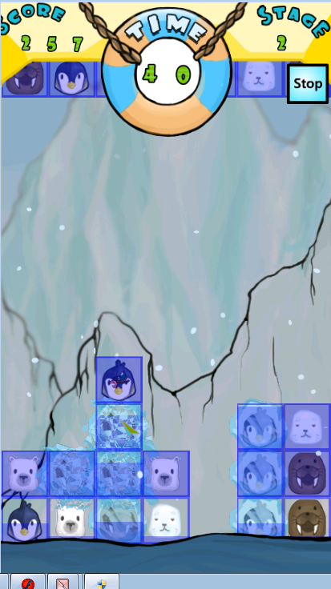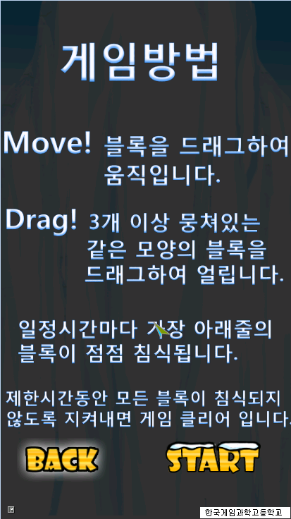
게임이 시작하게 되면 일정 수의 블록들이 주어지고 가장 밑줄부터 점점 침식이 되어갑니다. 플레이어는 3개 이상의 블록들이 모여있으면 드래그하여 얼릴 수 있습니다. 얼린 블록은 침식이 다른 블록들 보다 늦게 진행됩니다. 얼지 않은 블록들은 드래그하여 자유롭게 이동할 수 있습니다. 제한시간 동안 모든 블록이 침식 되지 않도록 지켜내면 클리어하게 됩니다. 시간이 지날수록 침식속도는 점점 빨라지며 스테이지가 높아질수록 방해요소들이 등장하고 침식속도도 더욱 빨라져 게임의 난이도가 어려워집니다.

사. 게임의 실행환경 및 방법소개
별도의 설치가 필요없으며 포함된 dll과 Data폴더를 같은 폴더안에 실행파일과 함께 넣고 실행파일을 통하여 실행이 가능합니다.

